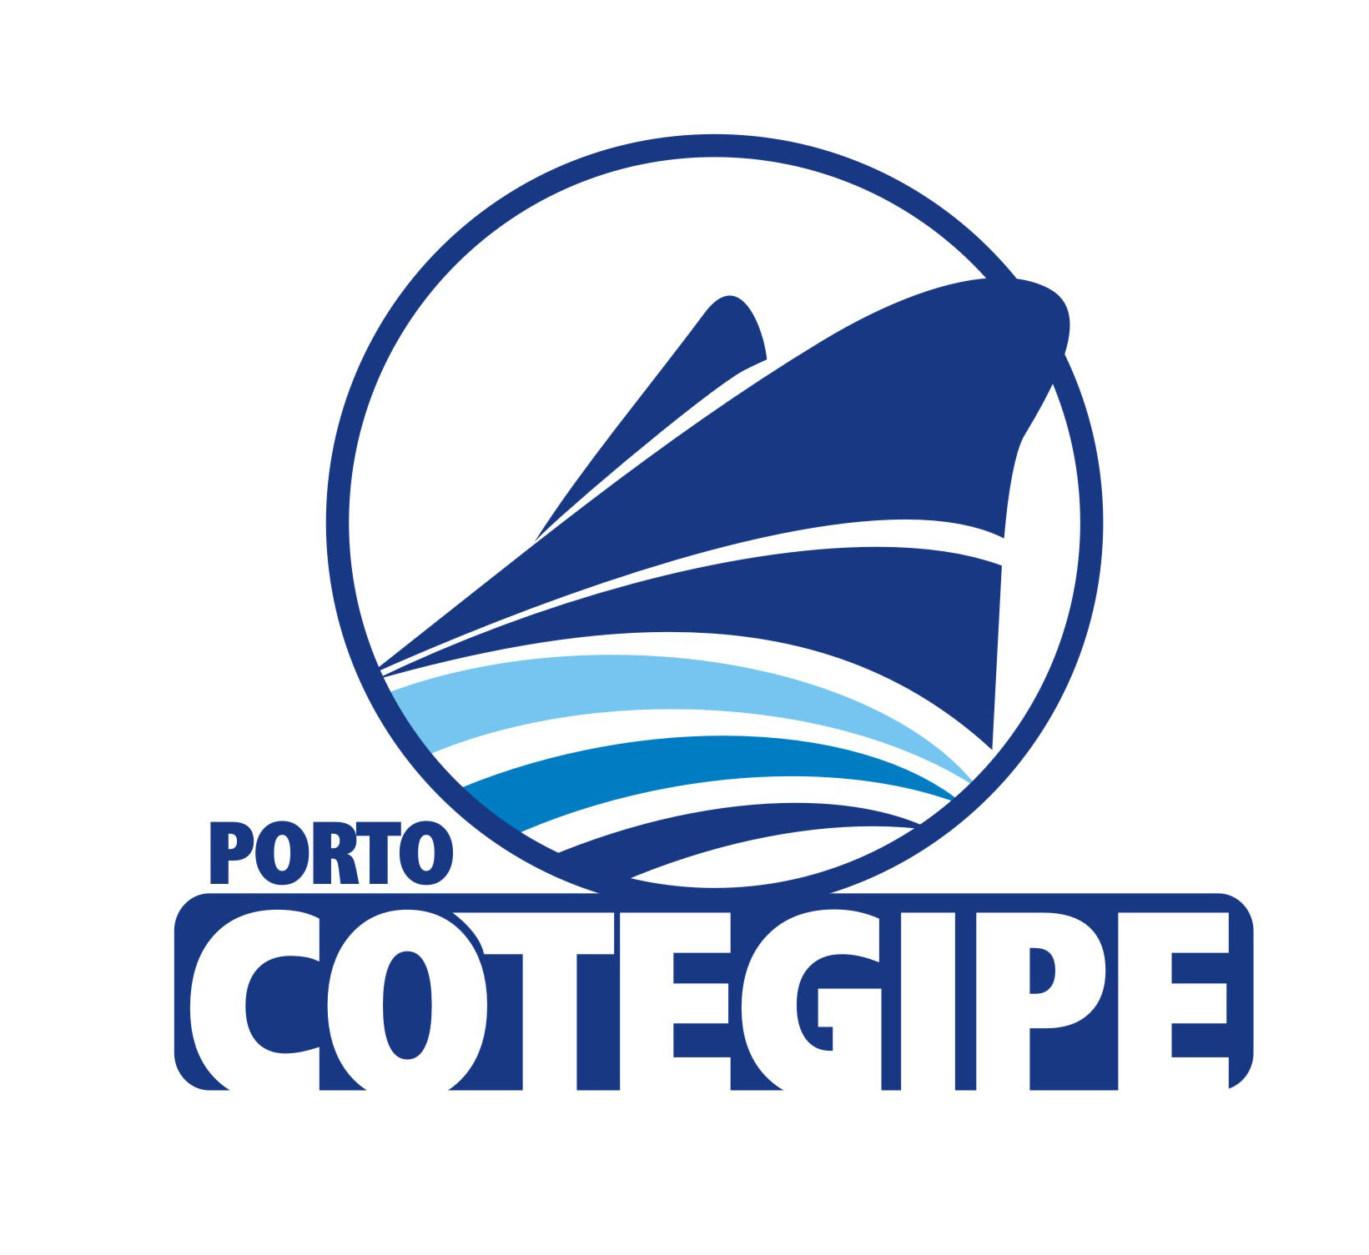

PROJETO BÁSICO AMBIENTAL

Monitoramento Mensal das Águas de Drenagem dos cinco pontos de lançamento

Salvador – BA

- APRESENTAÇÃO

Em atendimento ao item 2.11 da Licença de Operação n° 482/2005 (Retificação), o Terminal Portuário Cotegipe S.A apresenta o resultado do Monitoramento mensal das águas de drenagem dos cincos pontos de lançamento.

O Monitoramento foi realizado de acordo com a Resolução CONAMA n° 357/2005 sendo analisado os seguintes parâmetros: DBO, DQO, Nitrato, Nitrogênio Amoniacal, Fósforo Total, Materiais Sedimentáveis, Óleos e Graxas Visíveis, Turbidez e Nitrato (com o N), e seus valores máximos permitidos.

A coleta das águas de drenagem foi realizada no dia 02 de dezembro de 2014. Esta, foi analisada pelo Laboratório Bioagri Ambiental Ltda.

- RESULTADOS

Os Relatórios de Ensaio n° 323620/2014-0 Bahia e n° 323620/2014-0 Piracicaba referem-se ao monitoramento da água de drenagem no Ponto 01. O resultado está expresso na Declaração de Conformidade. De acordo com esta, comparando-se os resultados para a amostra com os valores máximos permitidos pelo CONAMA 357 artigo 14 de 17 de março de 2005- Padrão para água de classe 1, podemos observar que: Os parâmetros satisfazem os limites permitidos.

Os Relatórios de Ensaio n° 323621/2014-0 Bahia e n° 323621/2014-0 Piracicaba referem-se ao monitoramento da água de drenagem no Ponto 02. O resultado está expresso na Declaração de Conformidade. De acordo com esta, comparando-se os resultados para a amostra com os valores máximos permitidos pelo CONAMA 357 artigo 14 de 17 de março de 2005- Padrão para água de classe 1, podemos observar que: Os parâmetros satisfazem os limites permitidos.

Os Relatórios de Ensaio n° 323624/2014-0 Bahia e n° 323624/2014-0 Piracicaba referem-se ao monitoramento da água de drenagem no Ponto 03. O resultado está expresso na Declaração de Conformidade. De acordo com esta, comparando-se os resultados para a amostra com os valores máximos permitidos pelo CONAMA 357 artigo 14 de 17 de março de 2005- Padrão para água de classe 1, podemos observar que: Os parâmetros satisfazem os limites permitidos.

Os Relatórios de Ensaio n° 323625/2014-0 Bahia e n° 323625/2014-0 Piracicaba referem-se ao monitoramento da água de drenagem no Ponto 04. O resultado está expresso na Declaração de Conformidade. De acordo com esta, comparando-se os resultados para a amostra com os valores máximos permitidos pelo CONAMA 357 artigo 14 de 17 de março de 2005- Padrão para água de classe 1, podemos observar que: Os parâmetros satisfazem os limites permitidos.

Os Relatórios de Ensaio n° 323626/2014-0 Bahia e n° 323626/2014-0 Piracicaba referem-se ao monitoramento da água de drenagem no Ponto 05. O resultado está expresso na Declaração de Conformidade. De acordo com esta, comparando-se os resultados para a amostra com os valores máximos permitidos pelo CONAMA 357 artigo 14 de 17 de março de 2005- Padrão para água de classe 1, podemos observar que: Os parâmetros satisfazem os limites permitidos.

Anexo 1: Monitoramento da qualidade das águas de drenagem dos pontos 01, 02, 03, 04 e 05.

